Секция: КРАЕВЕДЕНИЕ

Исследовательская работа.
«История села в названии улицы»

Автор работы
Ребась Анастасия

Место выполнения работы
МБОУ «Мужевская СОШ имени Н.В. Архангельского»

Научный руководитель
Попова Ирина Васильевна –
учитель русского языка и литературы

с. Мужи, 2016 год
Проблема исследовательской работы: установить связь между историей посёлка и названием улиц
Цели: изучить теоретический материал по теме ;
-исследовать названия улиц;
-провести экспериментальный опрос «Что я знаю о своей улице»
Гипотеза. Каждый человек должен знать о происхождении
названия своей улицы.
Есть улицы, названные именами тех, чья жизнь была связана с нашим селом.
Вопросы проекта. Каждый человек должен знать о происхождении
названия своей улицы. Есть улицы, названные именами тех, чья жизнь была связана с нашим селом.
Продукт исследовательской работы. Презентация «История названия улицы села».
Ход исследования.
1.Изучили необходимый теоретический материал.
2.Провела экспериментальный опрос среди учащихся 5-11
классов.
В селе Мужи в настоящее время 22 улицы: центральные – Советская, улица Республики, улица Ленина.
Другие улицы: Николая Архангельского (названа в честь Николая Васильевича Архангельского, выпускника Мужевской средней школы, Героя Советского Союза, Истомина (названа в честь Ивана Григорьевича Истомина, поэта, писателя, художника, уроженца села Мужи) Филиппова, Гагарина,Ленина, Юганская, Обская, Рыбацкая, Речная, Флотская, Набережная, Молодёжная, Комсомольская, Совхозная, 50 лет Октября; новые улицы: Уральская, Лесная, Кедровая, Брусничная. Выясним, почему улица названа в честь Ивана Григорьевича Истомина, поэта, писателя, художника, уроженца села Мужи.
Постановление от 3 декабря 1992 года № 62.
О присвоении новой улице имя Ивана
Иван Григорьевич Истомин
Иван Григорьевич Истомин – писатель, один из основоположников литературы народов Севера. Родился в селе Мужи 7 февраля в1917 году.В раннем возрасте маленький Ваня перенес тяжелый недуг, но он находит силы, чтобы окончить училище с отличием, в дальнейшем преподает русский, ненецкий языки, графику и рисование в школах Севера. Занимался журналистикой в окружной газете «Красный Север». В 1955 году его принимают в члены Союза писателей СССР. Первые стихи напечатал в 1937 году. Его перу принадлежат книги «Наш Север» на ненецком языке, «Утро Ямала», «Счастливая судьба», «Живун», «Встань-трава».Человек – легенда 20 книг он подарил своему благодарному народу. Читая его произведения, слушая песни на его слова, можно только удивляться: сколько света, сколько искристого яркого юмора, сколько живого сердечного тепла несут людям произведения Ивана Григорьевича Истомина!
Его общественные заслуги и творчество отмечены орденом «Знак Почета», медалями.До конца дней Иван Григорьевич Истомин жил в г. Тюмени и продолжал свою творческую деятельность.
В Мужах открыт памятник писателю, поэту. Художнику Ивану Григорьевичу Истомину «7 февраля 2010 года открыт памятник человеку, посвятившему свою жизнь культуре и искусству». В день его 93 –летия. Было собрано почти полмиллиона рублей. Их хватило на прекрасный бронзовый бюст писателя»

Приложение.

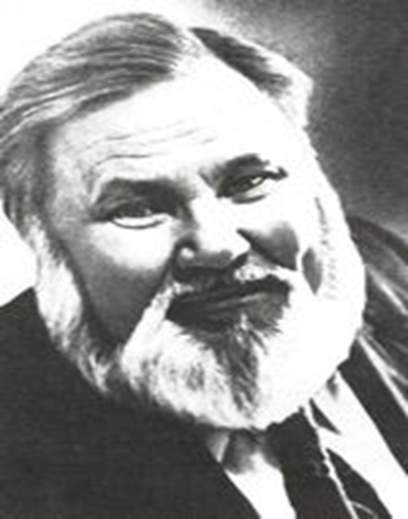
Иван Григорьевич Истомин.

Приложение.
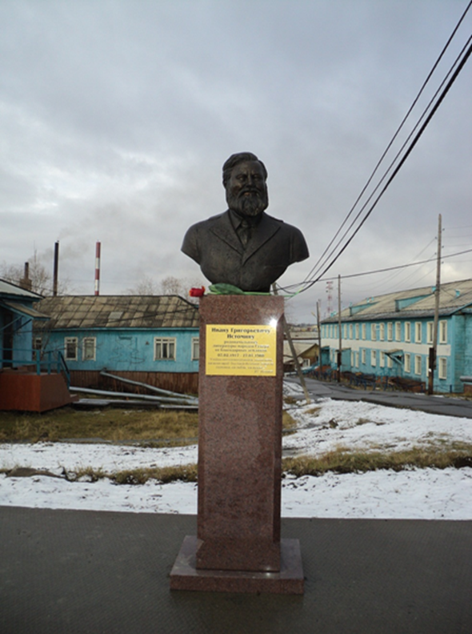
Людмила ШаховаМужевский храм во имя Святого Архистратига
Михаила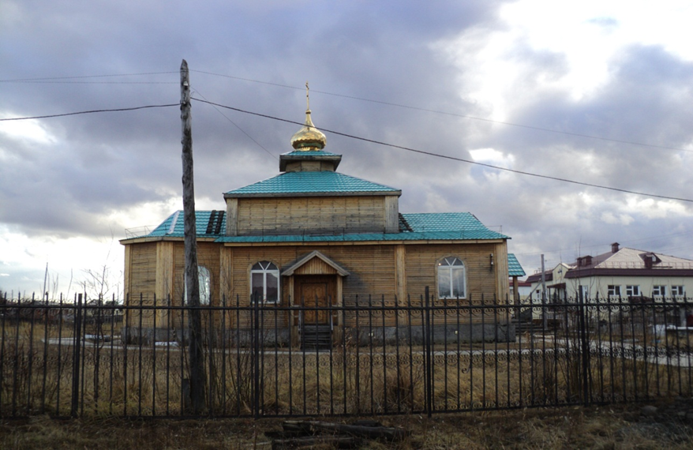
Мужевский храм во имя Святого Архистратига
Михаила
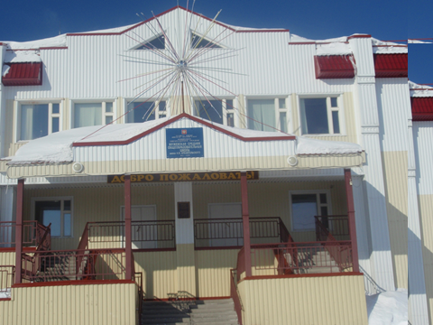
На улице Истомина построена школа в 2004году
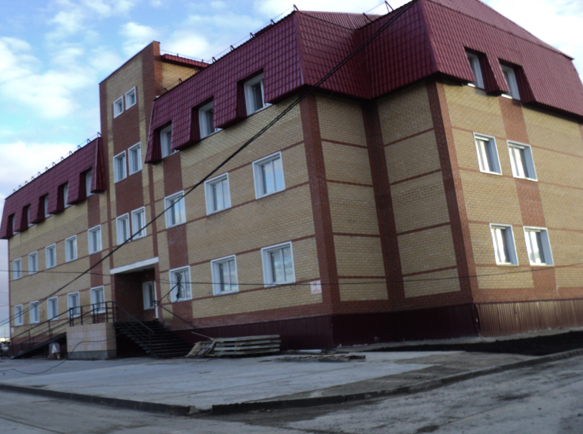
Поликлиника.

Вывод. В результате работы над проектом мы узнали об истории названия улицы имени Истомина. Познакомились с биографией писателя, поэта. Научились извлекать информацию из различных источников (словари, учебники, энциклопедии, Интернета и т.д.);
-овладели приемами отбора и систематизации материала на определенную тему;
-умение выступать перед аудиторией;
Результаты эксперимента.

Количество участников эксперимента | 1 вопрос.  Знаешь ли ты историю названия своей улицы? |  | 2 вопрос.  Зачем человеку нужны знания о происхождении названия своей улицы ? |  |  | 3 вопрос.  Знаешь ли ты людей, живущих  на твоей улице ?
75% | Знают  70% | Не знают  5% | Примерные ответы:  «Это моя улица»  «Чтобы знать историю своего села»  (52чел)  77% | Не знаю  (9чел)  13% | Для себя  (6чел)  8% | Да  50  74% | Нет  17  15%

Используемая литература.
1. Статья Шаховой Л. В. «Северная панорама» - 2014г.
2.Утро Ямала: Повесть, рассказы.— Тюмень: Кн. изд-во, 1955.— 176с.
3.Счастливая судьба: Рассказы, повесть, стихи/Предисл. К. Лагуно¬ва.— Свердловск: Сред.-Урал. кн. изд-во, 1967.— 154 с.: ил.
4. Литературная хрестоматия: Книга для учащихся 5-7 кл.- Тюмень: “СофтДизайн”, 1997.- С. 312; //Литература Тюменского края. Хрестоматия в трех книгах: Кн.3. 10-11кл . /Сост. Г.И.Данилина, Е.А.Рогачева, Е.Н. Эртнер. -

